图集制作流程

|  |  |  |
| --- | --- | --- |
| **文档变更记录：** | | |
| **人员** | **日期** | **描述** |
| 崔凯 | 2019/11/17 | 创建文档 |

目录

一、 新建图集 4

1. 新建tps图集资源 4

1) 创建新的tps图集文件 4

2) 修改.tps文件的导出配置 5

3) 添加需要打入图集中的图片资源 7

4) 导出图集资源 9

2. 新建Unity资源 10

1) 新建Unity图集资源 10

2) 修改Unity文件名称 10

3) 修改Unity文件的关联关系 11

3. 替换.png和.txt文件 13

1) 将新生成的.png图片和txt文件复制到上一步生成的文件夹中，替换原有的文件 13

2) 回到unity，将txt文件拖拽到预制体中 TP Import的位置 。 13

4. 保存修改后的Unity预制体（很重要！！很重要！！很重要！！） 15

1) 选中需要保存的预制体 15

2) 执行unity菜单中【File】→【Save Project】 15

5. 修改打包配置文件 15

二、 修改图集 16

1. 修改tps图集资源 16

1) 添加或者删除需要打入图集中的图片资源 16

2) 导出图集资源 17

2. 替换.png和.txt文件 18

1) 将新生成的.png图片和txt文件复制到上一步生成的文件夹中，替换原有的文件 18

2) 回到unity，将txt文件拖拽到预制体中 TP Import的位置 。 19

3. 保存修改后的Unity预制体（很重要！！很重要！！很重要！！） 20

1) 选中需要保存的预制体 20

2) 执行unity菜单中【File】→【Save Project】 21

三、 Git冲突的解决办法 21

1. 将冲突的文件截图保存 21

2. 解决冲突的文件 22

1) 图片资源冲突（不是图集） 22

2) 图集文件冲突（以Atlas结尾的png、txt、tps、prefab文件） 22

3. 打开tps文件，重新生成图集 22

1) 更新tps的图集列表 22

2) 重新生成图集资源 23

四、 注意事项 23

1. 图片资源的注意事项（很重要！！！很重要！！！很重要！！！） 23

1) 图片的位置 23

2) 删除图片 23

2. Unity中预制体保存 23

3. AssetBundle打包配置 24

五、 常见问题 24

# 新建图集

## 新建tps图集资源

### 创建新的tps图集文件

第一步：新建资源文件夹。文本以DemoAtlas为例。

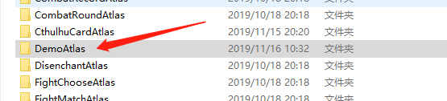

第二步：将其他任意图集中.tps文件，导出的.png和.txt复制到新创建的文件夹中

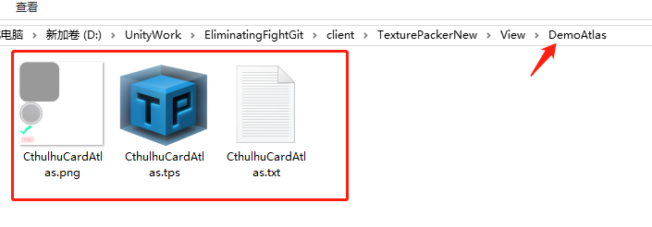

第三步：修改复制后的文件名，新的文件名字**需要和文件夹同名**

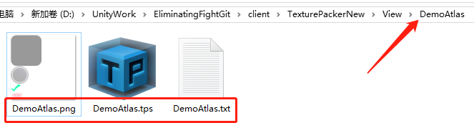

### 修改.tps文件的导出配置

第一步：使用破解后的TexturePacker打开.tps文件

第二步：修改导出Txt文件的路径。（有2种方式，任选其一）

方法1：直接修改路径

* + 1. 将Data file文本框中的地址修改为和图集同名

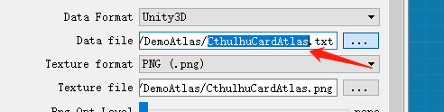

修改后：

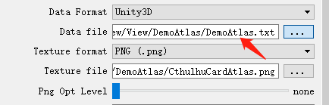

方法2：通过选择文件的方式。（因为之前复制了txt文件，所以可以使用该方法）

1. 点击Data file，后面的三个点。

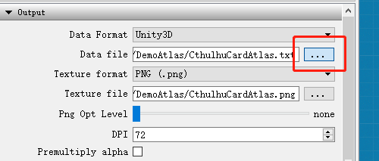

1. 在弹窗中选择和图集同名文件txt文件（选中，双击）

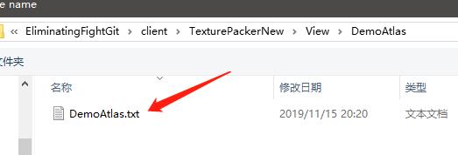

1. 选择替换

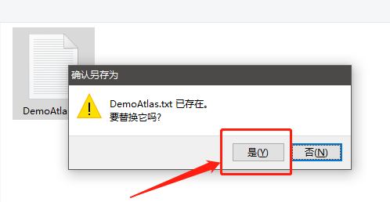

替换后Data file文件路径会变更为所选文件的路径

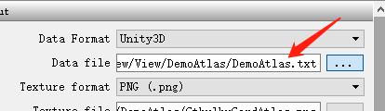

第二步：修改导出Texture文件的路径。（修改方式同上一步）

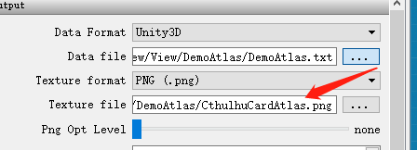

修改后：

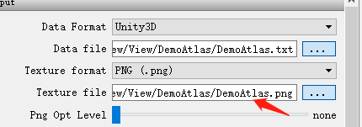

### 添加需要打入图集中的图片资源

第一步：删除旧的图片列表。复制过来的图集都包含旧的列表信息，全部删除就可以了。

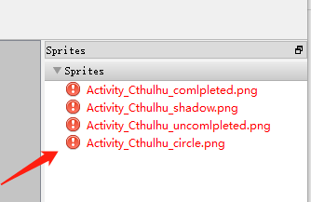

删除后，如下图所示：

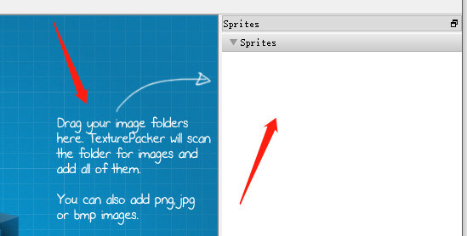

第二步：将图片复制到图集.tps文件所在的文件夹。**一定要复制！！！**

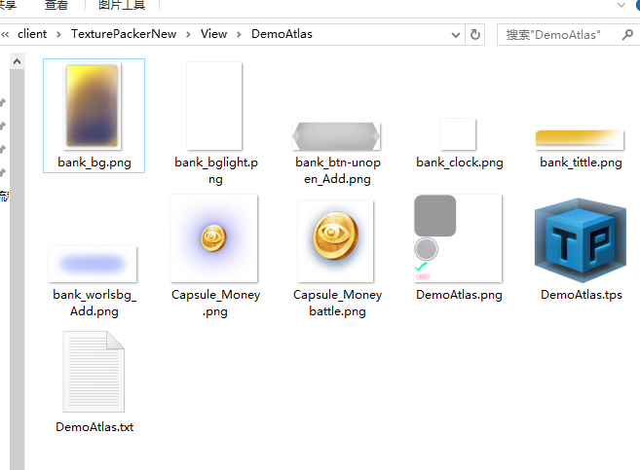

第三步：将图片添加到.tps文件，图片列表中。将复制过来的图片全部选中，拖拽到tps的列表中。

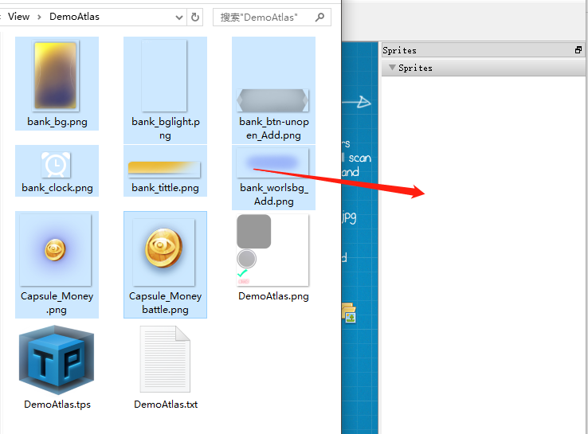

拖拽后如下图所示：

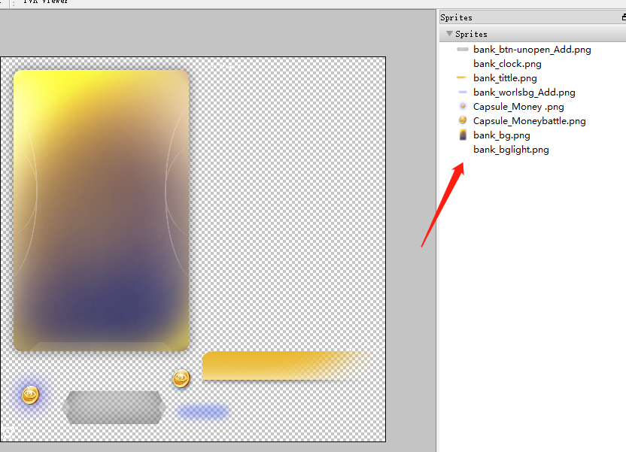

### 导出图集资源

点击Save，和Publish。Save是保存修改，Publish是导出图集

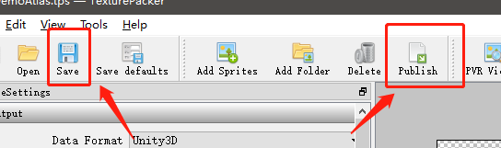

发布后，全部显示绿色对勾，则表示发布成功。如果有红色就说明有报错需要解决。如果有报错请参见[\99_常见问题\《1_Sourcetree常见问题.docx》](../99_常见问题/1_Sourcetree常见问题.docx)

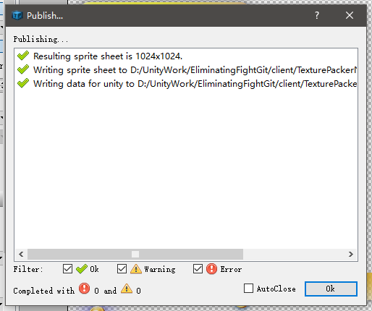

## 新建Unity资源

### 新建Unity图集资源

选择任何一个已有的图集文件夹，按Ctrl + D（复制）。

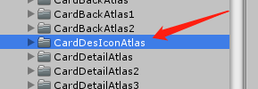

生成后：

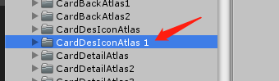

### 修改Unity文件名称

将生成的文件夹以及文件夹中的文件名，全部修改为新创建的图集名称。**注意不要修改错文件夹，一定要修改上一步复制出来的文件夹。**

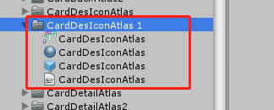

修改后：

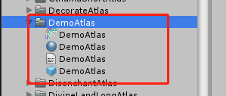

### 修改Unity文件的关联关系

第一步：选择材质球，将图片拖拽到材质球上。拖拽后，点击材质球上的图片，如果新文件夹中的图片被高亮，则表示关联正确。

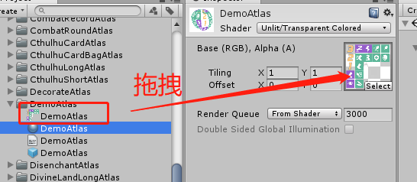

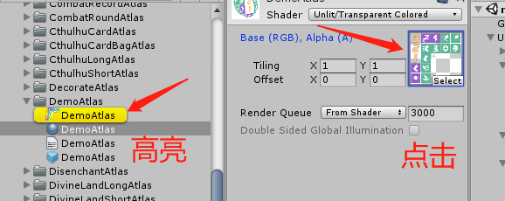

第二步：选择预制体，将材质球拖拽到预制体上。拖拽后，点击预制体上的材质球，如果新文件夹中的材质球被高亮，则表示关联正确。

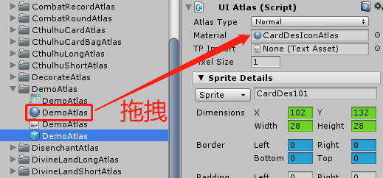

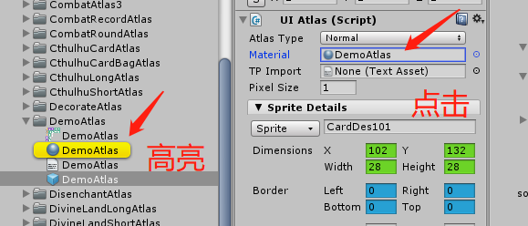

## 替换.png和.txt文件

### 将新生成的.png图片和txt文件复制到上一步生成的文件夹中，替换原有的文件

第一步：打开新生成的文件夹。在这4个任意一个文件，点鼠标右键，选择【Show in Explorer】

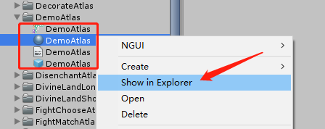

第二步：将tps生成的.png和.txt文件复制到Unity资源文件夹中，替换原有的文件

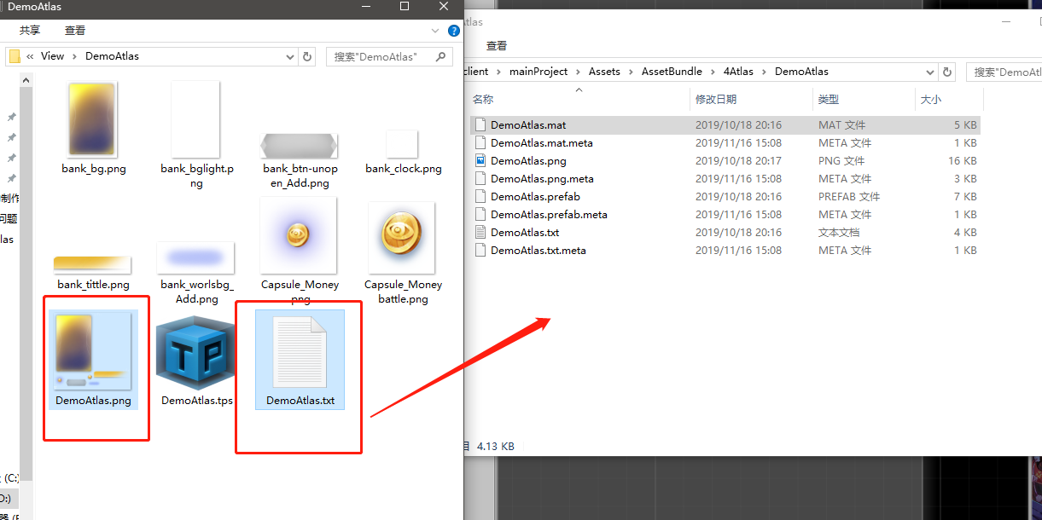

### 回到unity，将txt文件拖拽到预制体中 TP Import的位置 。

这个地方拖拽后，预制体上不会显示对应文件的名字，原因不知道，也算是正常现象吧

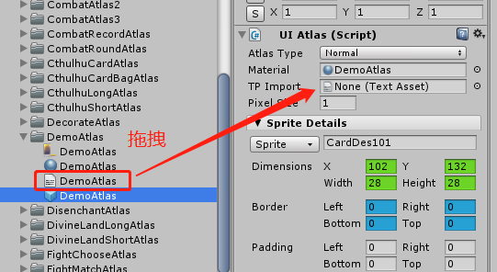

拖拽之后，点击Sprite按钮，切换图片，如果下方预览区域显示正常，则说明，修改成功。

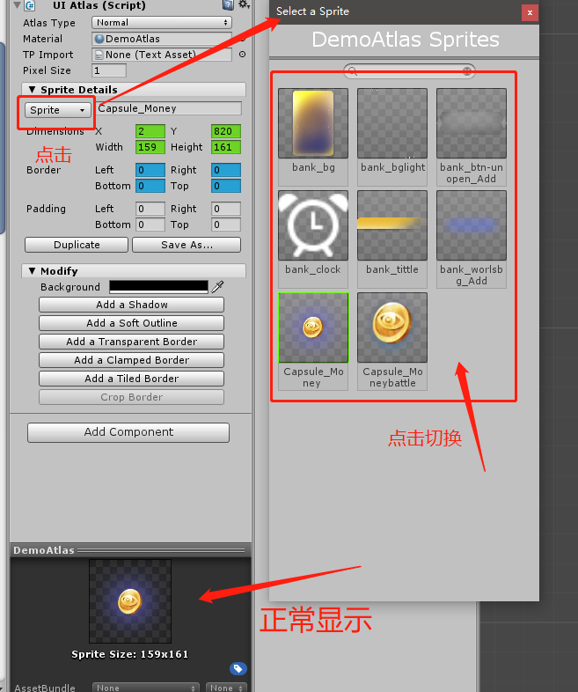

## 保存修改后的Unity预制体（很重要！！很重要！！很重要！！）

**该步骤很重要，不要遗漏**

### 选中需要保存的预制体

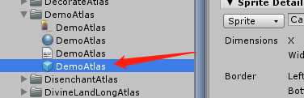

### 执行unity菜单中【File】→【Save Project】

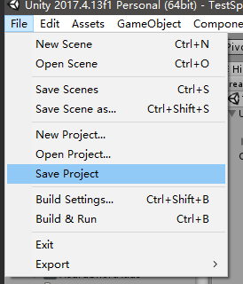

## 修改打包配置文件

部分新建的图集除需要完成上两步操作以外，还需要修改用于打包的配置文件。详细操作可以询问程序，或者查看[《1_项目中图集的规则.docx》](1_项目中图集的规则.docx)

# 修改图集

## 修改tps图集资源

### 添加或者删除需要打入图集中的图片资源

第一步：将新的图片**复制**到.tps文件所在的文件夹，或者**删除**不需要的图片

第二步：使用破解后的TexturePacker打开.tps文件。将新图片拖拽到列表中，删除不需要的文件。

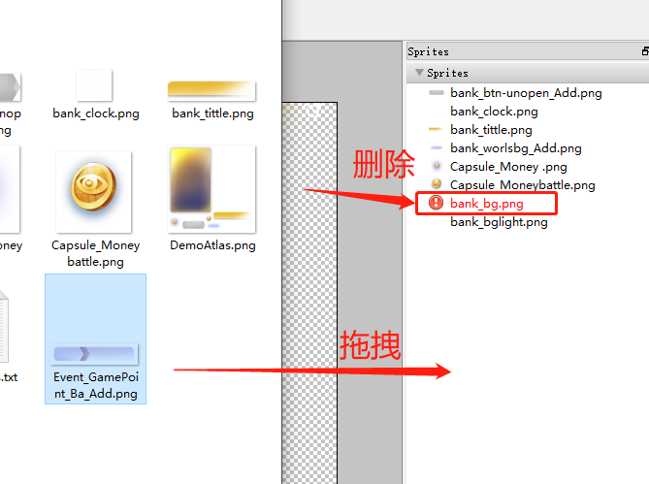

修改后：

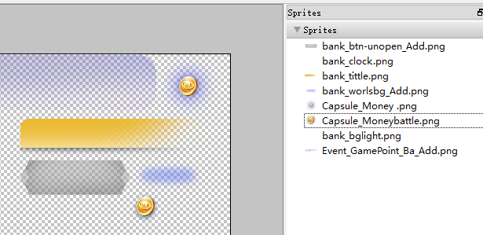

### 导出图集资源

点击Save，和Publish。Save是保存修改，Publish是导出图集



发布后，全部显示绿色对勾，则表示发布成功。如果有红色就说明有报错需要解决。



## 替换.png和.txt文件

### 将新生成的.png图片和txt文件复制到上一步生成的文件夹中，替换原有的文件

第一步：打开新生成的文件夹。在这4个任意一个文件，点鼠标右键，选择【Show in Explorer】



第二步：将tps生成的.png和.txt文件复制到Unity资源文件夹中，替换原有的文件

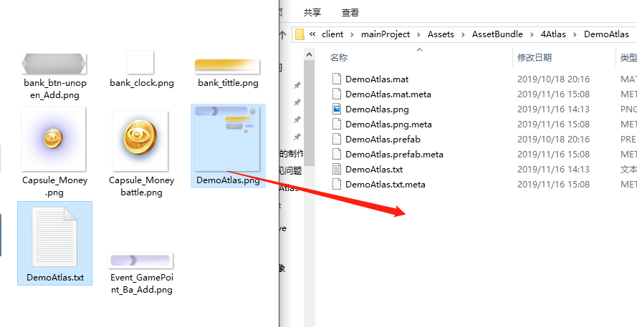

### 回到unity，将txt文件拖拽到预制体中 TP Import的位置 。

这个地方拖拽后，预制体上不会显示对应文件的名字，原因不知道，也算是正常现象吧

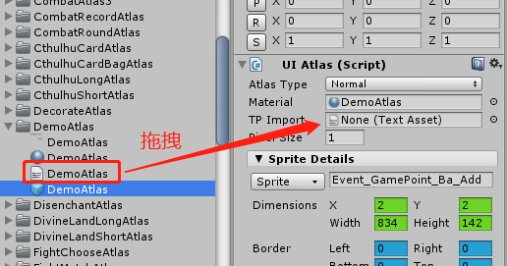

拖拽之后，点击Sprite按钮，切换图片，如果下方预览区域显示正常，则说明，修改成功。

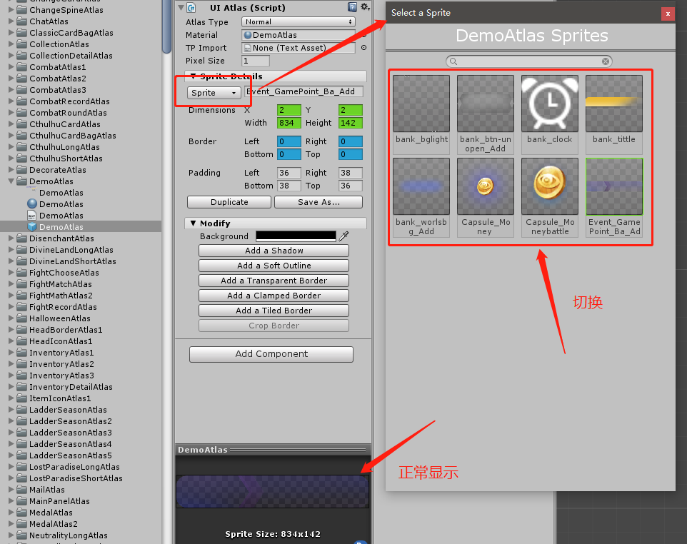

## 保存修改后的Unity预制体（很重要！！很重要！！很重要！！）

**该步骤很重要，不要遗漏**

### 选中需要保存的预制体



### 执行unity菜单中【File】→【Save Project】



# Git冲突的解决办法

Git分支合并的时候，如果图集发生冲突，解决方案是：记下冲突的图集，使用任意分支的版本，然后重新生成图集。具体解决步骤如下：

## 将冲突的文件截图保存

下图是elite合并到dev，图示中，共有3个图集产生了冲突

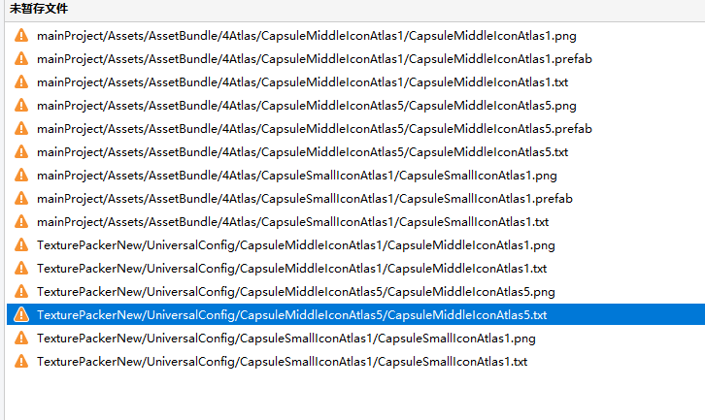

## 解决冲突的文件

### 图片资源冲突（不是图集）

解决方法1：确定使用某一个分支的版本，这个要看哪个版本的图片是正确的。

解决方法2：首先使用任意分支的版本，然后去美术导出的资源图片中，将正确的图片资源复制到图集文件夹中，替换合并后资源。

### 图集文件冲突（以Atlas结尾的png、txt、tps、prefab文件）

解决方法：使用任意分支的版本

## 打开tps文件，重新生成图集

### 更新tps的图集列表

第一步：将tps文件夹中的全部图片资源拖拽到tps的图片列表中，这一步是为了防止遗漏新添加的图片。

第二步：从列表中删除不存在的图片资源

### 重新生成图集资源

接下来的步骤和修改图集流程一致。请从此步骤开始继续操作：图集修改/导出图集资源

# 注意事项

## 图片资源的注意事项（很重要！！！很重要！！！很重要！！！）

**这一条很重要，一定要注意。不然会导致解决某些情况时很麻烦，比如Git冲突。**

### 图片的位置

**图片资源需要和 .tps文件在同一目录中。**新添加的图片需要复制到 .tps文件所在的目录中，再修改图集。如果制作图集时，不在同一目录，其他人通过Git下载资源后会导致 .tps文件中图片丢失。

### 删除图片

**及时删除不需要的图片资源，图片删除后需要在 .tps 文件中同步删除相应的资源。**保证资源目录整洁，方便维护。目录中所有的资源都是需要加入到图集中的，不能多也不能少。

这样做的目的是为了方便解决Git冲突，当图集冲突的时候，只要把全部图片添加到tps文件中重新生成，就可以解决tps文件冲突的问题，所以需要保证图集文件夹的整洁。

## Unity中预制体保存

**在Unity中修改图集预制体后一定要执行【Save Project】**。如果遗漏会导致预制体没有保存，无法提交到git上。

## AssetBundle打包配置

**需要注意新添加的图集是否需要添加打包配置中，如果遗忘，则可能导致手机图集丢失问题。**详细操作可以询问程序，或者查看[《1_图集和图片资源相关规则.docx》](1_图集和图片资源相关规则.docx)

# 常见问题

请参见：[常见问题\《2_TexturePacker常见问题.docx》](../99_常见问题/2_TexturePacker常见问题.docx)